图像配准作业实验报告

范睿霖 自动化66 2160504145

提交日期： 2019.3.5

摘要：

通过手动标记两张图片上的关键点来进行图像的配准，计算出仿射矩阵H并输出配准后的图片。

1. 手动标点

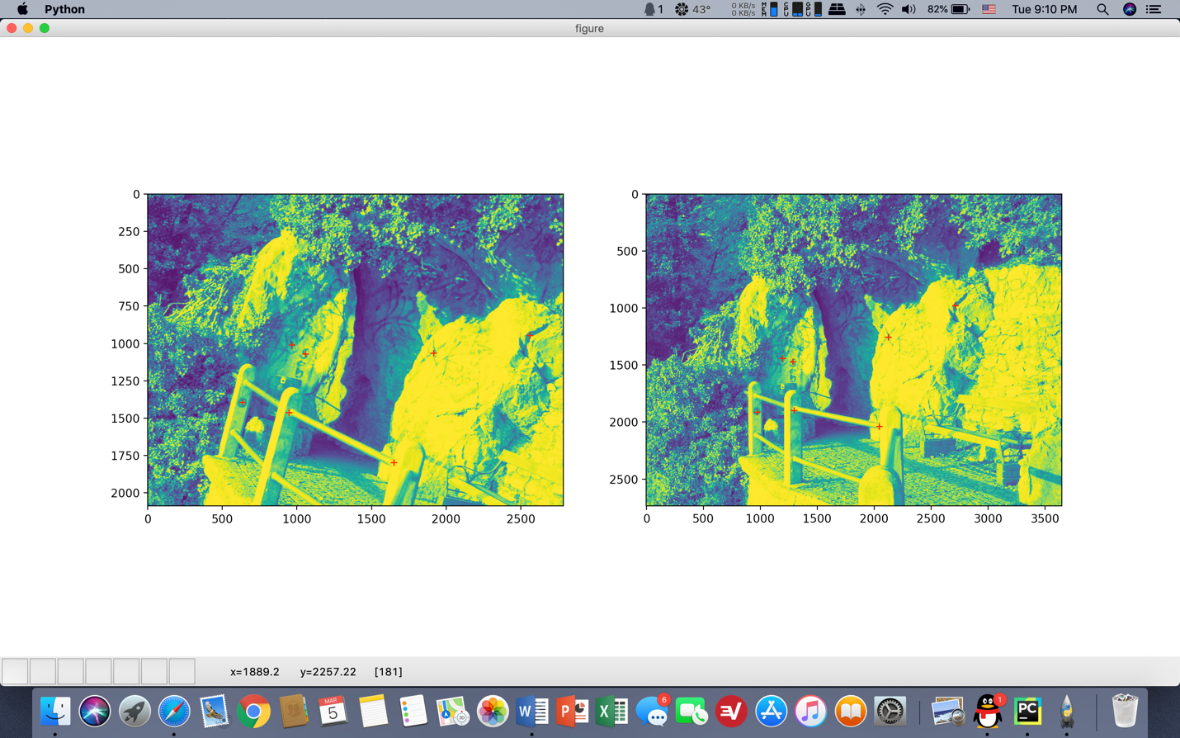

1. 输出两幅图中对应点的坐标：

X_1 = [[ 969. 1051. 1927. 2541. 634. 949. 1638.]

[1009. 1073. 1053. 960. 1399. 1465. 1803.]]

X_2 = [[1188. 1285. 2130. 2720. 976. 1289. 2040.]

[1445. 1480. 1240. 991. 1905. 1887. 2034.]]

三．计算转换矩阵：

H = [[ 9.73758547e-01 2.52046881e-01 -4.95092946e+00]

[-2.57439128e-01 9.61514620e-01 7.22383628e+02]

[-2.16840434e-19 2.60208521e-18 1.00000000e+00]]

四．输出转换之后的图像：

